安装：
Build Setup
# install dependencies
npm install

# serve with hot reload at localhost:8080
npm run dev

# build for production with minification
npm run build

# build for production and view the bundle analyzer report
npm run build –report

npm run build后，会生成dist文件夹，dist文件夹内是生成好的网站。WAMP等通过配置端口或域名，使得域名端口直接指向 生成好的dist文件夹，也就是网站根目录。不能把网站文件夹作为子文件夹放到一个域名路径，不能间接访问。比如放到www文件夹下一个ABC文件夹。使得访问需要在域名后面加路径，如： http：//域名端口/ABC/INDEX.HTML。正确应该是http：//域名端口/INDEX.HTML 就能访问，中间不能有子文件夹的，否则功能必然会不正常，后面会有说。

问题及应对：
问题一：底图加载慢。
修改
CreateMap-vue-gis-master\src\components\esrimap.js 文件，basemap换成 topo
const map = new Map({
basemap: 'topo'
})

问题二：npm run dev可以正常显示，npm run build真实部署后，显示一片空白。

一是记得改一下config下面的index.js中bulid模块导出的路径。因为index.html里边的内容都是通过script标签引入的，而你的路径不对，打开肯定是空白的。先看一下默认的路径。
module.exports = {
build: {
env: require('./prod.env'),
index: path.resolve(__dirname, '../dist/index.html'),
assetsRoot: path.resolve(__dirname, '../dist'),
assetsSubDirectory: 'static',
assetsPublicPath: '/',
productionSourceMap: true,
assetsPublicPath默认的是 ‘/’ 也就是根目录。而我们的index.html和static在同一级目录下面。 所以要改为 ‘./ ’

二是，网站路由使用了history模式。使用history模式，是正确的选择，不要听其他人说的改成hash模式。一旦改成hash模式，会出现其他问题。比如说，网址中参数不可用了，网址不能传参了，而且改成hash会使得这个项目的地图底图就会显示不出来。

所以，先确认 src里边router/index.js 中，mode是history。如果没有，就加上。
mode: 'history'

有人说，如果使用histroy模式，会导致页面无法渲染，打开页面一片空白，没错，这是因为他们没有用好history模式。一片空白但是可以解决的，方法如下：

简单的说，就是你通过端口配置，让网站根目录指向本项目生成的网站根目录就行，比如前面说的dist文件夹，不要通过二级路径，会找不到模块，就空白了。

说完简单的，原理呢，参考：

Vue下路由History mode导致页面无法渲染的原因及解决办法（不能改成hash模式）
用 Vue.js + vue-router 创建单页应用，是非常简单的。使用 Vue.js ，我们已经可以通过组合组件来组成应用程序，当你要把 vue-router 添加进来，我们需要做的是，将组件(components)映射到路由(routes)，然后告诉 vue-router 在哪里渲染它们。
一般开发的单页应用的URL都会带有#号的hash模式，因为整个应用本身而言就只有一个HTML，其他的都是通过router来渲染。如果因为业务需要，或者单纯是觉得带#号不美观，那么可以使用history模式，简单而言就是在router的配置文件index.js中添加如下一行代码：
history: mode
- 1
没错，这样URL不再会有#号，你会发现整个地址栏回到了你熟悉的那个样子，不过，接下来介绍的就非常的重要了，可能很多刚入门的新人或多或少都会遇见这么一两个坑…

页面无法渲染
这里以我写的一个项目为例子，当我开启history模式的时候，我并没有对路由进行任何处理，在Dev阶段一切都是正常的，可是打包之后，访问项目路径：
sdp.driver.com/driver/
会发现页面一片空白，但是静态文件都能够正常的引用，因为使用了YII中的模块，所以除了域名之外，还会带有driver模块名（driver是它一个网站的根目录）。一般很多人创建的项目都放在了根目录下面，也就是（直接指向根目录，不带子文件夹）：
sdp.driver.com
通过端口配置，让域名指向本网站根目录，是没事的，能渲染。如果网站放在WWW的子文件下就不行，会找不到模块，就一片空白了，下面说明。如果你按下面的步骤不行，就让域名端口指向网站根目录吧，就不会一片空白了。

这样的一种形式，没问题。可是如果配置了模块，或者放置在了子文件夹下面，那么就会出问题。
其实，这是因为router无法找到路径中的组件，所以也就无法渲染了。只需要修改router中的index.js，在每个path中加上你项目名称就行了，这样就能够成功了（我没试验成功，还是配置端口号，让域名直接指向网站文件夹的根目录好使）。
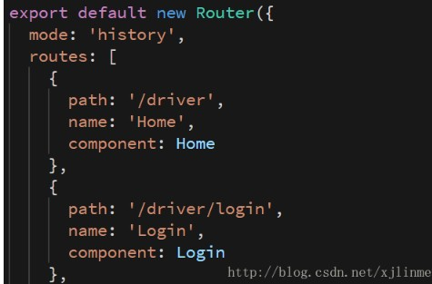

问题三：刷新页面后，无法访问。
你在选择业务图层页面，选择图层，点击createmap，打开本项目地图页面后，一点击浏览器的刷新，发现网页404，所找不到网页了。说找不到map模块了。其实在起始页面，你如果在域名后面输入选择业务图层的组件名 Layers，也会报找不到。这是因为VUE是一个单页应用，他们路由在前端通过JS控制，在服务器端，是没有路由的，所以你直接在网址输入模块或组件路径，后端是找不到路由的。
原理呢？还是和histroy模式有关，必须配合.htaccess文件，具体如下：
参考：
VUE的一个单页应用。Build后，发布到dist文件夹后。
打开页面，然后通过路由打开一个页面，比如http://dev/dashboard。 如果是网页点击打开的，没问题。但是你一点刷新，就可能显示说页面找不到了。
这是因为VUE的路由，是由前端JS控制的，后端没有路由，你自己刷新网页，肯定在服务端就找不到了，怎么办呢？参考及原理如下：

从原理开始说：
vue-router 默认 hash 模式 —— 使用 URL 的 hash 来模拟一个完整的 URL，于是当 URL 改变时，页面不会重新加载。

如果不想要很丑的 hash，我们可以用路由的 history 模式，这种模式充分利用 history.pushState API 来完成 URL 跳转而无须重新加载页面。
const router = new VueRouter({
mode: 'history',
routes: [...]
})

当你使用 history 模式时，URL 就像正常的 url，例如 http://yoursite.com/user/id，也好看！（不建议使用hash模式，太烂。千万不要改成hash模式，会造成其他更多的坑）
不过这种history模式要玩好，还需要后台配置支持。因为我们的应用是个单页客户端应用，如果后台没有正确的配置，当用户在浏览器直接访问 http://oursite.com/user/id 就会返回 404，找不到网页，这就不好看了。
所以呢，你要在服务端增加一个覆盖所有情况的候选资源：如果 URL 匹配不到任何静态资源，则应该返回同一个 index.html 页面，这个页面就是你 app 依赖的页面。
我自己亲测：看起来，是不是不好理解？没事，做法其实很简单，利用mod_rewrite，具体如下：
1、确认是否安装了 mod_rewrite 模块
因为 Apache 服务器有可能没有打开 mod_rewrite 模块的，所以我们确认是否启动。打开 Apache 的配置文件httpd.conf 文件，找到下面一行：
#LoadModule rewrite_module modules/mod_rewrite.so
前面的 # 号是 Apache 配置文件的注释符，也就是 Apache 服务器没有加载该模块。将前面的 # 号去掉，保存后重启 Apache 服务器，这是我们就实现了加载 mod_rewrite 这个模块了。（提示：任何一次对 Apache 的配置文件 httpd.conf 文件都是要重新启动 Apache 才能生效的）。如果本来就启用了，就不用管，就是前面不能用注释符号 #。如果找不到这一样，就添加，不要#号。

2、新建 .htaccess 文件
新建一个名称为“.htacess”的文件，注意文件名前面有个点。把文件放到网站的发布根目录下。比如，你的dist文件夹的根目录下。注意，不是源码的根目录，是网站发布文件夹的根目录。
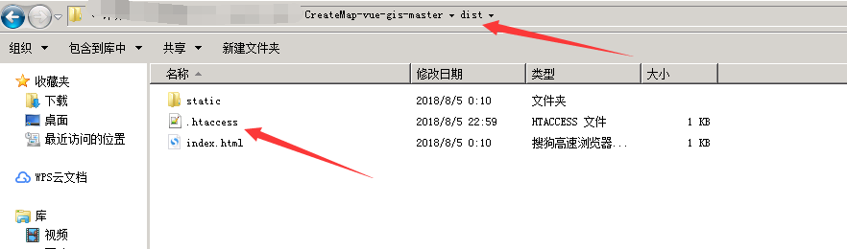

3、配置 .htaccess 文件
配置 .htaccess 文件的格式如下：

<IfModule mod_rewrite.c>
RewriteEngine On
RewriteBase /
RewriteRule ^index\.html$ - [L]
RewriteCond %{REQUEST_FILENAME} !-f
RewriteCond %{REQUEST_FILENAME} !-d
RewriteRule . /index.html [L]
</IfModule>

重启wamp的所有服务，或者重启apache.

好了，试试刷新吧。不会找不到网页了。

